様式第4号の1(第3条関係)
肢 | のりづけ | (再交付の場合を除く。) | のりづけ
肢 | 写真  (4cm×3cm)  脱帽のこと | (再交付の場合を除く。) | 写真  (4cm×3cm)  脱帽のこと
写真の裏面に市町村名及び氏名を記入すること。
写真の糊付けは斜線部分のみとする。

身体障害者診断書・意見書 (肢体不自由用)
氏名 |  |  |  | 年 月 日生 |  | 男女
住所 |  |  | 市 町  郡 村 |  |  | 番地
① 障害名(部位を明記)
② | 原因となった疾病・外傷名 |  |  |  | 交通、労災、その他の事故、戦傷、戦災、自然災害，疾病、先天性、  その他( )
③ 疾病・外傷発生年月日 年 月 日・場所
④ 参考となる経過・現症(エックス線写真及び検査所見を含む。)

障害固定又は障害確定(推定) 年 月 日
⑤ 総合所見

〔将来再認定 要（軽度化・重度化）・ 不要〕
〔再認定の時期 年 月〕
⑥ その他参考となる合併症状
上記のとおり診断する。併せて以下の意見を付する。
年 月 日
病院又は診療所の名称
所在地
診療担当科名 科 医師氏名
｢身体障害者福祉法｣第15条第3項の意見〔障害程度等級についても参考意見を記入〕

障害の程度は、｢身体障害者福祉法｣別表に掲げる障害に
・ 該当する ( 級相当)
・ 該当しない
注意 1 障害名の欄には、体幹機能障害、右上下肢麻痺等現在起こっている障害を記入し、原因となった疾病・外傷名の欄には、脳卒中、関節リュウマチ等障害の原因となった疾病等を記入するとともに、該当する事項を○で囲んでください(「その他」を囲んだ場合は( )内に具体的に記入してください。)。
2 障害区分や等級決定のため、石岡市から改めて次頁以降の部分についてお問い合わせする場合があります。
肢体不自由の状況及び所見
1 神経学的所見その他の機能障害 (形態異常)の所見 |  |  |  |  |  |  | (該当するものを○でかこみ、下記空欄に追加所見記入。)
(1) 感覚障害(下記図示)  し  ひ  ひ  けい  せき  しよう  (2) 運動障害(下記図示)  (3) 起因部位  (4) 排尿・排便機能障害  (5) 形態異常 |  |  |  | ：なし・感覚脱失・感覚鈍麻・異常感覚  ：なし・弛緩性麻痺・痙性麻痺・固縮・不随意運動・しんせん・運動失調・その他  ：脳・脊髄・末梢神経・筋肉・骨関節・その他  ：なし・あり  ：なし・あり
2 参考図示  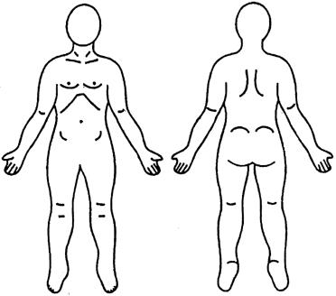 |  |  |  |  |  | 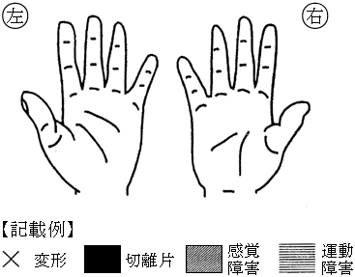
3 握力・歩行能力・起立位 |  |  |  |  |  | 4 計測値
 | 握力 | 左 | 右 |  |  | 左 |  |  | 右
 | 握力 | kg | kg |  |  |  |  | 上肢長cm
 | 歩行能力(補装具未装着) |  | m |  |  |  |  | 下肢長cm
 | 起立位(補装具未装着) |  | 分 |  |  |  |  | 上腕周計cm
(注) 上肢に障害がある場合は握力、下肢又は体幹に障害がある場合は歩行能力・起立位を記入。 |  |  |  |  |  |  |  | 前腕周計cm
 |  |  |  |  |  |  |  | 大腿周計cm
 |  |  |  |  |  |  |  | 下腿周計cm
 |  |  |  |  |  | (注) 障害部位について記入
5 動作・活動 ・自立―○ 半介助―△ 全介助又は不能―×
・( )の中のものを使うときはそれに○を付す。
・左右の別がないものは、共働での評価とする。
 | 寝がえりをする |  |  |  |  | シャツを着て脱ぐ
 | 足を投げ出して座る |  |  |  |  | ズボンをはいて脱ぐ(自助具)
 | いすに腰かける |  |  |  |  | 顔を洗いタオルでふく
 | 立つ  (手すり、壁、つえ、松葉づえ、義肢、装具) |  |  |  |  | (はしで)食事をする  (スプーン、自助具) |  |  |  | 右
 |  |  |  |  |  |  |  |  |  | 左
 | 家の中の移動  (壁、つえ、松葉づえ、義肢、装具、車いす) |  |  |  |  | コップで水を飲む |  |  |  | 右
 |  |  |  |  |  |  |  |  |  | 左
 | 二階まで階段を上って下りる  (手すり、つえ、松葉づえ) |  |  |  |  | ブラッシで歯を磨く(自助具) |  |  |  | 右
 |  |  |  |  |  |  |  |  |  | 左
 | 屋外を移動する(家の周辺程度)  (手すり、松葉づえ、車いす) |  |  |  |  | タオルを絞る
 |  |  |  |  |  | 背中を洗う
 | 公共の乗物を利用する |  |  |  |  | 洋式便器に座る
 |  |  |  |  |  | 排泄の後始末をする
注：｢身体障害者福祉法」の等級は機能障害(impairment)のレベルで認定されますので( )の中に○がついている場合、原則として自立していないという解釈になります。

6 関節可動域(ROM)と筋力テスト(MMT)(この表は障害部位について全て記入)

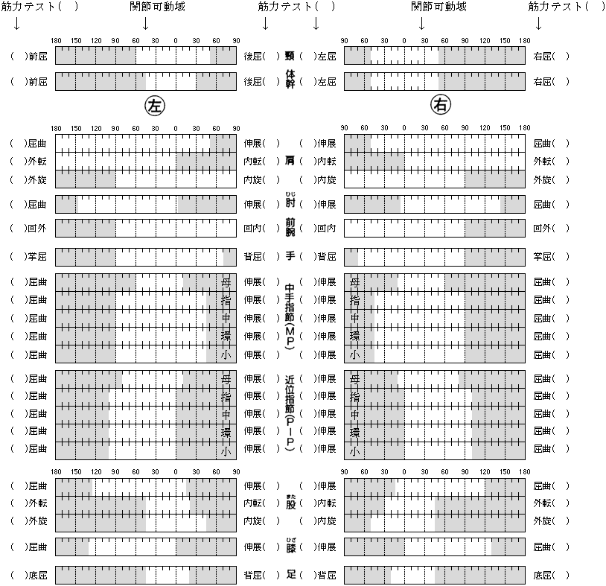
備考
注：  しつ  1 関節可動域は、他動的可動域を原則とする。  2 関節可動域は、基本肢位を0度とする日本整形外科学会、日本リハビリテーション医学会の指定する表示法とする。  3 関節可動域の図示は、｜ ｜のように両端に太線を引き、その間を矢印で結ぶ。強直の場合は、強直肢位に波腺()を引く。  4 筋力については、表( )内に×△○印を記入する。×印は、筋力が消失又は著減(筋力0、1、2該当) |  | △印は、筋力半減(筋力3該当)  ○印は、筋力正常又はやや減(筋力4、5該当)  5 (PIP)の項母指は(IP)関節を指す。  6 DIPその他の手指の対立内外転等の表示は必要に応じ備考欄を用いる。  7 図中ぬりつぶした部分は、参考的正常範囲外の部分で、反張膝等の異常可動はこの部分にはみ出し記入となる。  例示
 |  | (×)伸展 屈曲(△)
計測法：
とう
し
たい
けい
しつがい
上肢長：肩峰→撓骨茎状突起 前腕周径：最大周径
下肢長：上前腸骨棘→(脛骨)内果 大腿周径：膝蓋骨上縁上10cmの周径
(小児等の場合は別記)
上腕周径：最大周径 下腿周径：最大周径

